**NOVE KLAPSKE PJESME PERAST 2019.**

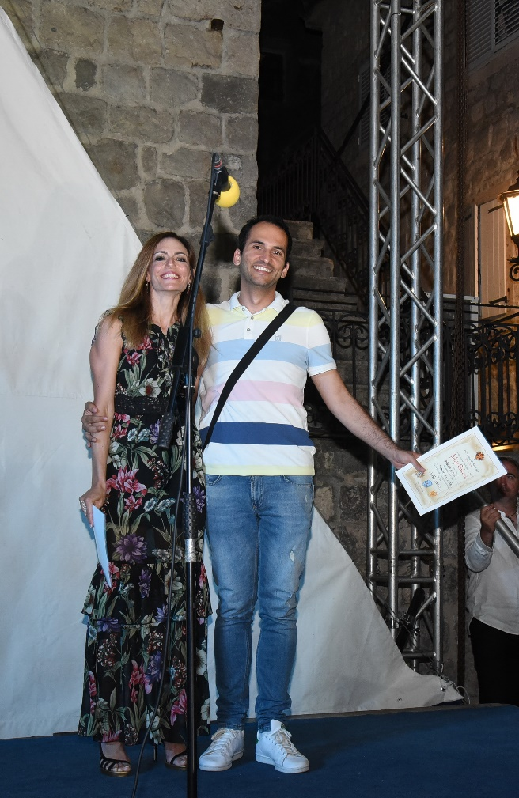 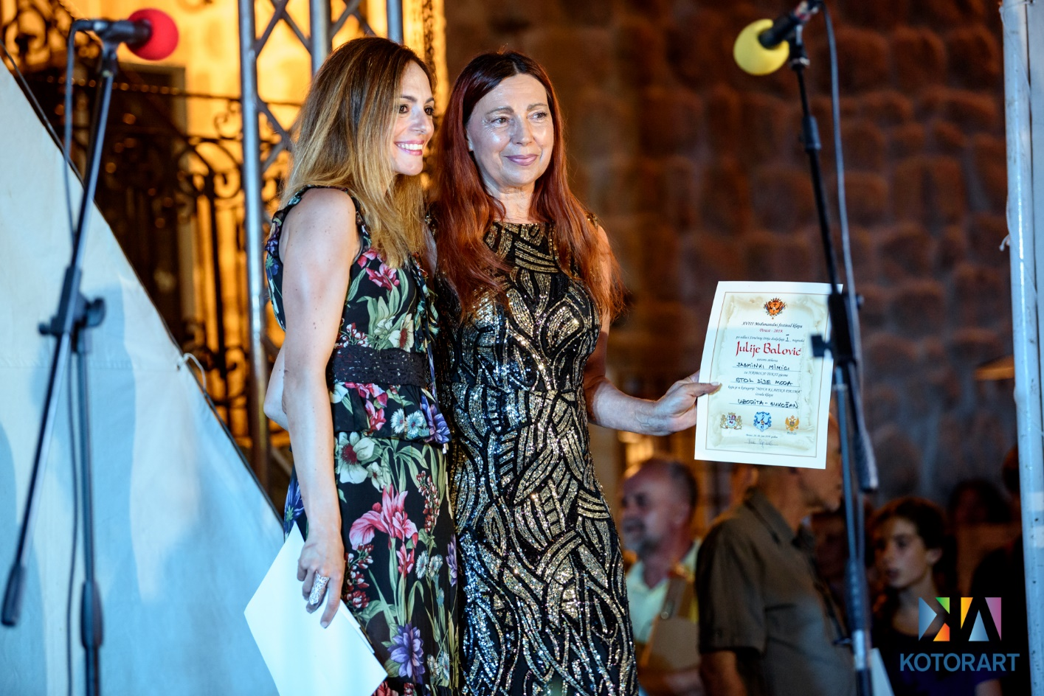

*Marko Šimić- I nagrada za kompoziciju Jasminka Mimica- I nagrada za stihove*

Tokom dvije takmičarske večeri XVIII MFK Perast, u kategoriji NOVE KLAPSKE PJESME PERAST 2019. , od deset prijavljenih, premijerno je izvedeno osam. Kvalitet kompozicija i obrada je ocjenjivao Stručni žiri, dok je poseban žiri književnika ocjenjivao najljepše stihove. I publika je svojim glasovima opredijelila svoju nagradu pjesmi koja im se najviše svidjela.

Nagrade STRUČNOG ŽIRIJA **„Nikola Gregović“ za najbolju kompoziciju su osvojili:**

1. **MARKO ŠIMIĆ,** za kompoziciju „Jubav od luše“ (izvela ž.k. Luše-Split)

* povelja MFK Perast i novčana nagrada od 250 Eura

1. **MILAN KOVAČEVIĆ**, za kompoziciju „Stol dide moga“ (izvela ž.k. Uzorita-Sukošan)

* povelja MFK Perast i novčana nagrada od 150 Eura

1. **DUŠKO TAMBAČA**, za kompoziciju „Nostalgija za Bokom“ (izvela m.k.Libero-Leskovac)

* POVELJA MFK PERAST I NOVČANA NAGRADA OD 100 EURA

**VEDRAN BONAČIĆ**, za kompoziciju „Molitva za more“ (izvela mj.k. Slavić – Zagreb)

* povelja MFK Perast i novčana nagrada od 100 Eura

Nagrada PUBLIKE „**Nikola Gregović“ za najljepšu Novu klapsku pjesmu pripala je pjesmi „JUBAV OD LUŠE“** ( ž.k.Luše – Split) uz povelju MFK Perast i novčana nagrada od 500 Eura.

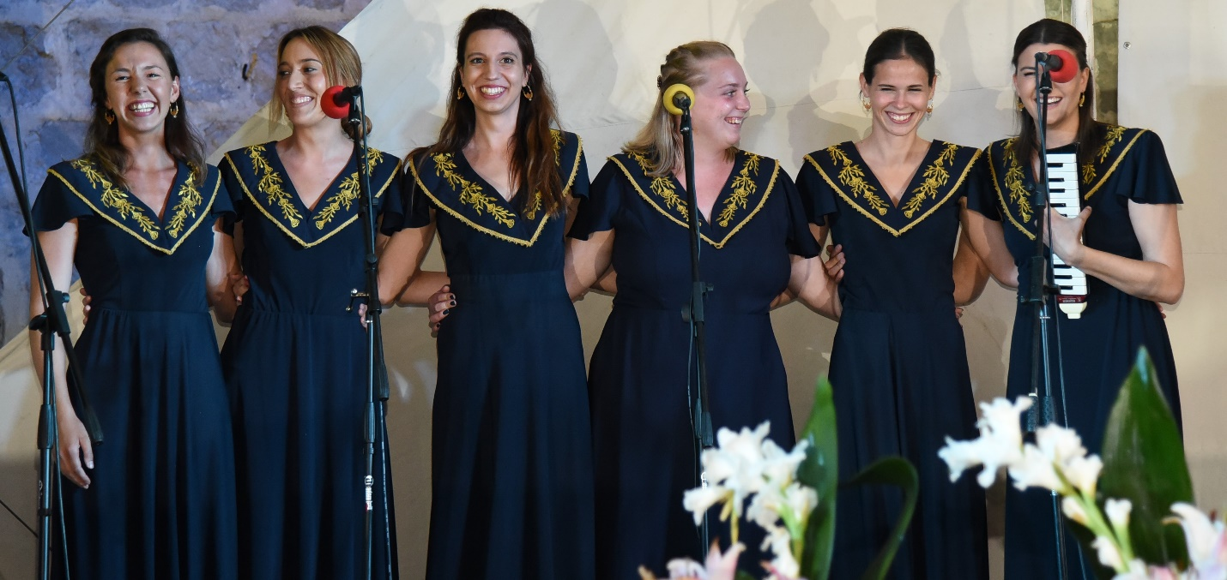

Nagrade STRUČNOG ŽIRIJA **„ Minja Vučetić“ za najbolju klapsku obradu**

1. **VEDRAN BONAČIĆ,** za obradu „Molitva za more“(izvela mj.k. Slavić-Zagreb)

* Povelja MFK Perast i novčana nagrada od 150 Eura

Nagrade STRUČNOG ŽIRIJA ZA STIHOVE **„Julije Balović“**

1. **JASMINKA MIMICA,** za stihove „Stol dide moga“(izvela ž.k. Uzorita-Sukošan)

* Povelja MFK Perast i novčana nagrada od 150 Eura

1. **DOBRILA ZVONAREK**, za stihove „Molitva za more“ (izvela mj.k. Slavić-Zagreb)

* Povelja MFK Perast i novčana nagrada od 100 Eura

1. **PJERO MIRIĆ,** za stihove „Jubav od luše“ ( izvela ž.k.Luše-Split)

* Povelja MFK Perast i novčana nagrada od 50 Eura

***